Олимпиада профессионального мастерства среди студентов государственных образовательных учреждений среднего профессионального образования Ростовской области
(номинация «Педагогика»)
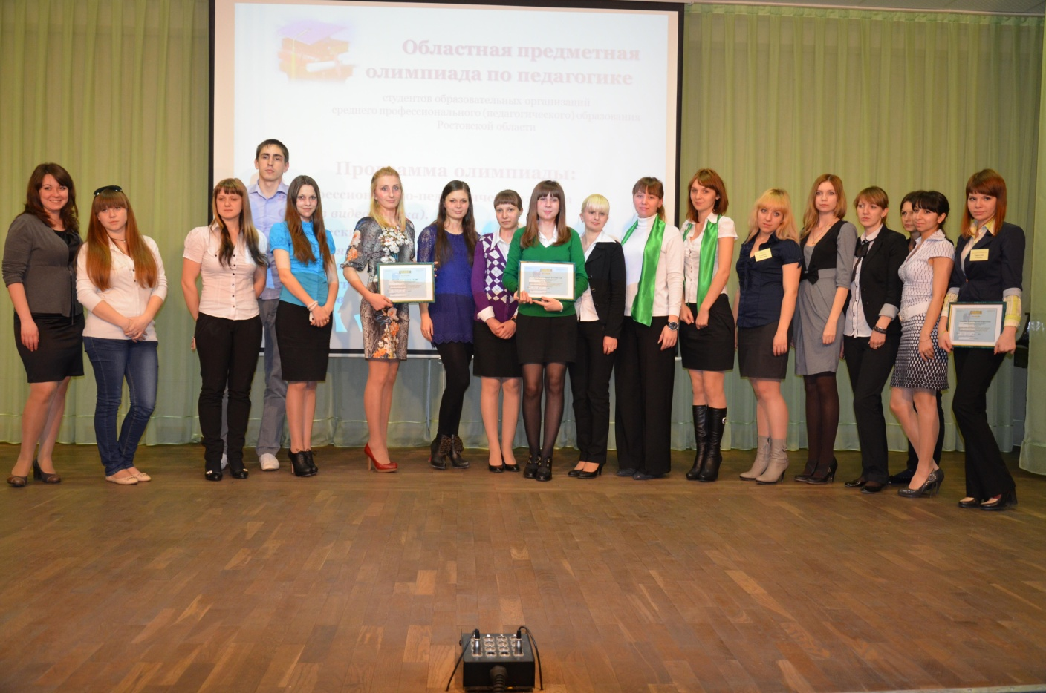
11 апреля 2013 в ГБОУ СПО РО «Волгодонский педагогический колледж» в соответствии с планом работы министерства общего и профессионального образования Ростовской области, с целью распространения и популяризации положительного опыта участия студентов учреждений СПО в конкурсных мероприятиях приоритетного национального проекта «Образование» по направлению «Государственная поддержка талантливой молодежи» была проведена Олимпиада профессионального мастерства среди студентов государственных образовательных учреждений среднего профессионального образования Ростовской области (номинация «Педагогика»)
Цели и задачи номинации «Педагогика»:
-повышение интереса и мотивации студентов к изучению педагогической науки;
-повышение качественного уровня теоретической подготовки студентов в области педагогики;
-укрепление престижа педагогической профессии.
Программа Олимпиады включала в себя три задания:
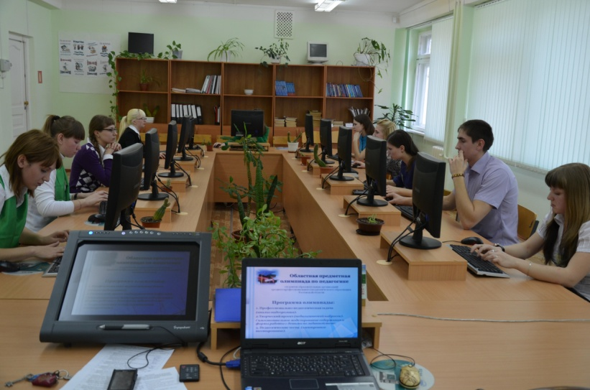
- Педагогический тест.
Цель: выявление уровня базовых теоретических общеопрофессиональных знаний по дисциплине «Педагогика».
- Профессионально-педагогическая задача (педагогическая ситуация).
Цель: выявление умений осуществлять анализ педагогической ситуации, находить и обосновывать педагогическое решение.
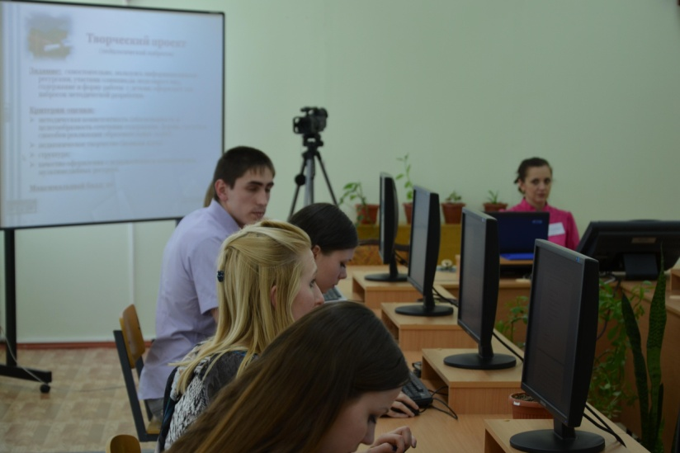
3 . Творческий проект (педагогический набросок)
Цель: выявление готовности к творческому применению педагогических знаний в планировании (проектировании) педагогической работы.
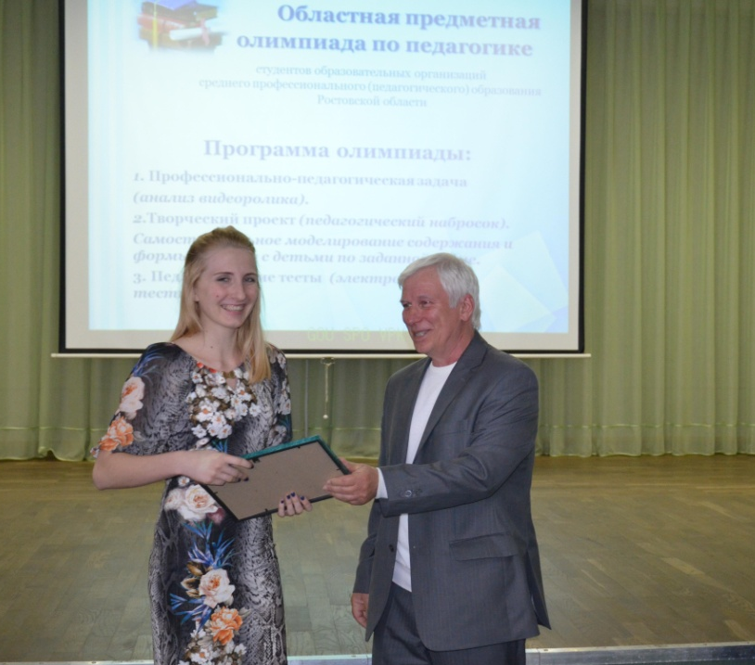
В Олимпиаде приняли участие 18 студентов из 9 педагогических колледжей Ростовской области.
Абсолютным победителем стала студентка ГБОУ СПО РО «Каменский педагогический колледж» Суляк Юлия (специальность 050303 Иностранный язык)

